ПОСТАНОВЛЕНИЕ
АДМИНИСТРАЦИИ ГОРОДА КОГАЛЫМА
Ханты-Мансийского автономного округа - Югры

От | «15» |  | марта |  | 2018 | г. | № | 485

О внесении изменений
в постановление Администрации
города Когалыма
от 09.02.2017 №258

В соответствии с Уставом города Когалыма, постановлением Администрации города Когалыма от 04.05.2016 №1201 «Об утверждении порядка разработки, утверждения и применения стандартов качества муниципальных услуг (работ)»:

- В постановление Администрации города Когалыма от 09.02.2017 №258 «Об утверждении стандарта качества муниципальной работы «Организация досуга детей, подростков и молодёжи» (далее – постановление) внести следующие изменения:
  - В тексте приложения к постановлению:
    - слова «дворовые игровые площадки» заменить словами «досуговые площадки» в соответствующих падежах;
    - слово «инструкторы» заменить словами «сотрудники по срочным трудовым договорам (инструкторы)» в соответствующих падежах;
    - пункт 3.1 раздела 3 изложить в следующей редакции:
«3.1. Муниципальная работа выполняется в интересах общества и для физических лиц согласно законодательству Российской Федерации в сфере регулирования государственной молодёжной политики (далее – потребители).»;
    - абзац четвертый подпункта 5.3.1 пункта 5.3 раздела 5 «- проверку программ организации досуга на дворовых игровых площадках и (или) на плоскостных спортивных сооружениях;» исключить.

- Опубликовать настоящее постановление в газете «Когалымский вестник» и разместить на официальном сайте Администрации города Когалыма в информационно-коммуникационной сети «Интернет» (www.admkogalym.ru).

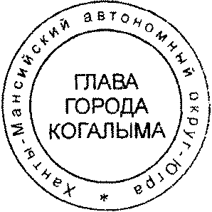
- Контроль за выполнением постановления возложить на заместителя главы города Когалыма О.В.Мартынову.

Глава города Когалыма Н.Н. Пальчиков

